doi: 10.31134/AP.93.s1.11
Artículo original

Ingresos pediátricos asociados a infección por SARS-CoV-2 en un prestador de salud
Pediatric admissions associated with SARS-CoV-2 infection in a health provider
Admissões pediátricas associadas à infecção por SARS-CoV-2 em um profissional de saúde

Patricia Vollono¹, ORCID 0000-0001-5830-0821
Valeria Vezzaro², ORCID 0000-0002-8197-0935
Karina Machado³, ORCID 0000-0003-0283-7851
Elizabeth Assandri⁴, ORCID 0000-0001-5071-9062
Stella Gutiérrez⁵, ORCID 0000-0001-7529-788X

¹Posgrado Pediatría. Facultad de Medicina. UDELAR. Correo electrónico: patriciavollono@gmail.com
²Neonatóloga. Cátedra Neonatología. Facultad de Medicina. UDELAR.
³Prof. Agda. Clínica Pediátrica A. Facultad de Medicina. UDELAR.
⁴Prof. Adj. Clínica Pediátrica A. Facultad de Medicina. UDELAR.
⁵Prof. Agdo. Clínica Pediátrica. Facultad de Medicina. UDELAR.

Resumen:
Introducción: en enero de 2020 se identificó un nuevo coronavirus como etiología de un síndrome respiratorio agudo severo, que se denominó coronavirus 2 (SARS-CoV-2). A la enfermedad asociada se conoce como enfermedad por coronavirus 2019 (COVID-19).
El SARS-CoV-2 se expandió rápidamente a nivel mundial, decretándose en marzo de 2020 estado de pandemia. La población pediátrica constituyó el 1%-2% del total de casos confirmados, con una tasa de mortalidad menor al 0,2%.
En concordancia con lo que sucedía a nivel internacional, se registró en Uruguay un número de ingresos hospitalarios por COVID-19 en menores de 19 años muy inferior al resto de los grupos etarios, así como un menor número de ingresos a unidades de cuidados intensivos (UCI) y de defunciones.
El objetivo de esta revisión fue describir los ingresos pediátricos con infección por SARS-CoV-2 en un prestador de salud privado, de la ciudad de Montevideo.
Metodología: se incluyeron todos los pacientes menores de 15 años con identificación de infección viral por COVID-19 que requirieron hospitalización en cuidados moderados en el período comprendido entre abril de 2020 a febrero de 2022.
Se utilizó reacción en cadena de polimerasa y detección antigénica para COVID-19 para el diagnóstico de infección aguda. Serología para el diagnóstico de infección previa.
Resultados: de los 1.164 pacientes ingresados en dicho periodo, en 2% se identificó infección por COVID-19. 80% tenían un nexo epidemiológico, 69% era intradomiciliario. 8% menor de 1 año, 69% entre 1-11 años, 23% mayores de 11 años. 27% presentaban comorbilidad: asma y encefalopatía, un 57% de ellos presentaban toracopatia concomitante.
Los motivos de ingreso más frecuentes fueron síntomas respiratorios, con fiebre y lesiones en piel, patología quirúrgica, síntomas neurológicos.
Dos requirieron ingreso a CTI. No se reportaron fallecimientos.
La mediana de días de hospitalización fue 4 días (1-18 días).
Conclusiones: si bien el porcentaje de niños ingresados con infección por SARS-CoV-2 fue pequeño la expresión clínica fue variada, mayoría presentó infección respiratoria leve. Los pacientes con comorbilidades presentaron mayor probabilidad de desarrollar enfermedad aguda moderada a grave. Se debe tener en cuenta la probabilidad de infección por SARS-CoV-2 ante la aparición de otros síntomas, en el curso de infecciones virales.
Palabras clave: SARS-CoV-2; Pandemias; Ingresos hospitalarios; Niño; Adolescente; COVID-19

Summary:
Introduction: in January 2020, a new coronavirus was identified as the etiology of a severe acute respiratory syndrome, which was called coronavirus 2 (SARS-CoV-2). The associated illness is known as coronavirus disease 2019 (COVID-19). SARS-CoV-2 spread rapidly worldwide, becoming a pandemic in March 2020. The pediatric population involved 1-2% of the total confirmed cases, with a mortality rate of less than 0.2%. In line with the global trend, children under 19 years of age showed a much lower number of hospital admissions for COVID-19 in Uruguay compared to the remaining age groups, as well as lower number of ICU admissions and deaths. The objective of this paper is to describe pediatric admissions with SARS-Cov-2 infection at a private health provider in Montevideo city.
Methodology: we included all patients under 15 years of age with a diagnosis of viral infection by Covid-19 who required hospitalization in moderate care, between 04/20 and 02/22.
We used polymerase chain reaction and antigen detection for Covid-19 for the diagnosis of acute infections and serology tests for the diagnosis of a previous infection.
Results: of the 1,164 patients admitted in that period, 2% were diagnosed with Covid 19 infection. 80% had an epidemiological link, 69% had home infections. 8% under 1 year of age, 69% between 1-11, 23% over 11 years of age. 27% had comorbidities: asthma and encephalopathy, 57% of them had concomitant thorax pathologies. The most frequent reasons for admission were respiratory symptoms, with fever and skin lesions, surgical pathologies, and neurological symptoms. 2 required ICU admission. No deaths were reported. The median number hospitalization days was 4 days (1-18 days).
Conclusions: although the percentage of children admitted with SARS-CoV-2 infections was low, the clinical manifestation was varied, most presented mild respiratory infections. Patients with comorbidities were more likely to develop moderate to severe acute illness. The probability of SARS-CoV-2 infection should be taken into account when other symptoms appear during the course of viral infections.
Key words: SARS-CoV-2; Pandemics; Hospital admissions; Child; Adolescent; COVID-19

Resumo:
Introdução: em janeiro de 2020, um novo coronavírus foi identificado como a etiologia de uma síndrome respiratória aguda grave, que recebeu o nome de coronavírus 2 (SARS-CoV-2). A doença associada é conhecida como doença de coronavírus 2019 (COVID-19).
O SARS-CoV-2 se espalhou rapidamente em todo o mundo, e virou-se pandemia em março de 2020. A população pediátrica constituiu 1-2% do total de casos confirmados, com uma taxa de mortalidade inferior a 0,2%.
De acordo com as tendencias globais, registrou-se no Uruguai um número muito menor de internações por COVID-19 em menores de 19 anos do que no restante das faixas etárias, bem como um número menor de internações em unidades de terapia intensiva (UTI) e óbitos. O objetivo deste estudo é descrever as internações pediátricas com infecção por SARS-Cov-2 numa Assistência Privada de saúde na cidade de Montevidéu.
Metodologia: foram incluídos todos os pacientes menores de 15 anos com diagnóstico de infecção viral por Covid-19 que necessitaram de internação em cuidados moderados, entre 20/04 a 22/02.
Utilizou-se a reação em cadeia da polimerase e a detecção de antígeno para Covid-19 para o diagnóstico de infecção aguda e estudo sorológico para o diagnóstico de infecção prévia.
Resultados: dos 1.164 pacientes internados nesse período, 2% foram diagnosticados com infecção por Covid 19. 80% tinham vínculo epidemiológico, 69% tiveram infecção domiciliar. 8% tinham menos de 1 ano de idade, 69% entre 1-11, 23% com mais de 11 anos. 27% tinham comorbidades: asma e encefalopatia, 57% deles tinham patologias torácicas concomitantes. Os motivos de admissão mais frequentes foram sintomas respiratórios com febre e lesões cutâneas, patologias cirúrgicas e sintomas neurológicos. 2 necessitaram de internação na UTI. Nenhuma morte foi relatada. A mediana do número de dias de internação foi de 4 dias (1-18 dias).
Conclusões: embora a porcentagem de crianças admitidas com infecção por SARS-CoV-2 fosse baixa, a manifestação clínica foi variada, a maioria apresentou infecção respiratória leve. Pacientes com comorbidades foram mais propensos a desenvolver doença aguda moderada a grave. A probabilidade de infecção por SARS-CoV-2 deve ser levada em consideração quando outros sintomas aparecem no curso de infecções virais.
Palavras chave: SARS-CoV-2; Pandemias; Internações hospitalares; Criança; Adolescente; COVID-19

Introducción

En enero de 2020, se identificó un nuevo coronavirus como etiología de un síndrome respiratorio agudo severo, que se denominó coronavirus 2 (SARS-CoV-2). A la enfermedad asociada se conoce como enfermedad por coronavirus 2019 (COVID-19)⁽¹⁾.
El SARS-CoV-2 se expandió rápidamente a nivel mundial, decretándose en marzo de 2020 estado de pandemia. La incidencia acumulada de enfermedad COVID-19 en 2022 en individuos de cualquier edad es de 3.512,16 casos por 100.000 habitantes y la mortalidad acumulada global era de 68,29 muertes por 100.000 habitantes. La población pediátrica constituyó el 1-2% del total de casos confirmados, con una tasa de mortalidad menor al 0,2%^{(1,2)}.
En concordancia con lo que sucedía a nivel internacional, se registró en Uruguay un número de ingresos hospitalarios por COVID-19 en menores de 19 años muy inferior al resto de los grupos etarios, así como un menor número de ingresos a unidades de cuidados intensivos (UCI) y de defunciones.
El objetivo de esta revisión fue describir los ingresos pediátricos con infección por SARS-CoV-2 en un prestador de salud privado, de la ciudad de Montevideo.

Metodología

Se incluyeron todos los pacientes menores de 15 años con identificación viral que requirieron hospitalización en la unidad de cuidados moderados, en el período comprendido entre abril de 2020 hasta febrero de 2022.
La identificación viral se realizó mediante técnica de reacción en cadena de polimerasa (PCR), detección antigénica para SARS-CoV-2 en muestras de secreciones nasofaríngeas y anticuerpos en sangre.
Las variables analizadas fueron: método diagnóstico, edad, comorbilidades, motivo de ingreso, presencia de contacto intradomiciliario, diagnóstico al egreso, ingreso a UCI, días de hospitalización y letalidad.

Resultados

De los 1.164 pacientes ingresados a la unidad de cuidados moderados en el período evaluado, en 26 (2%) se identificó infección por SARS-CoV-2. En 16 el diagnóstico se realizó por RT-PCR, en siete por test rápido y en tres por serología. Dos eran menores de 1 año, 18 tenían entre uno y once años. Siete presentaban comorbilidades: dos pacientes presentaban asma y cinco patologías con compromiso neuromuscular. De estos últimos cuatro presentaban toracopatía, tres de los cuales requirieron apoyo ventilatorio, dos con necesidad de oxígeno a alto flujo, y uno con ventilación no invasiva.
La clínica que motivó la consulta fue: síntomas respiratorios (n=6), lesiones en piel y fiebre (n=5), dolor abdominal (n=4), síntomas neurológicos (n=3), fiebre (n=2), síntomas urinarios (n=2), patología psiquiátrica (n=2), mialgias y fiebre (n=1) y síntomas digestivos (n=1).
En 20 pacientes se identificó un antecedente epidemiológico, 18 de ellos era intradomiciliario, un contacto a través de la escuela y un contacto intrahospitalario.
La duración de la hospitalización tuvo una mediana de 4 días, con un rango entre 1 y 18. Los diagnósticos al egreso se muestran en la (Figura 1).

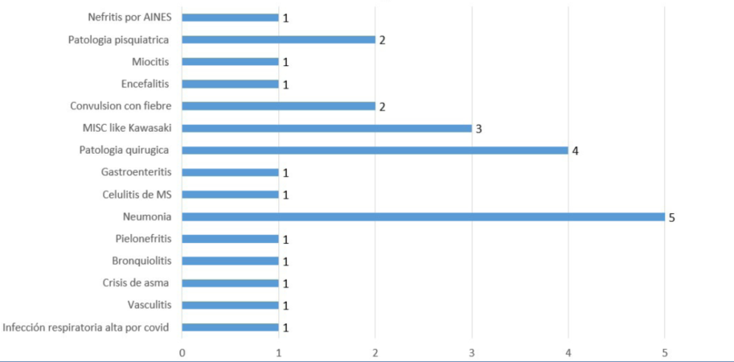
Figura 1: Ingresos pediátricos asociados a infección por SARS-Cov 2 en un prestador de salud. Diagnósticos al egreso. MISC: síndrome multisistémico asociado a COVID-19.

En los niños que se realizaron exámenes de laboratorio (n=20) la alteración predominante fue leucopenia con linfopenia (leucopenia valores de referencia menores a 4.500 por microlitro y linfopenia valores menores a 2.000 linfocitos por microlitro) presentándose en un 50%, seguido por hiperplaquetosis (considerándose tombocitosis valores mayores a 450.000) presentándose en un 15% (Figura 2) y (Figura 3).
Tres niños requirieron ingreso a UCI: uno por neumonía en portador de toracopatía, otro instaló un estado de mal epiléptico y el tercero por síndrome inflamatorio multisistémico (MISC) con fenotipo tipo Kawasaki. No hubo fallecimientos.

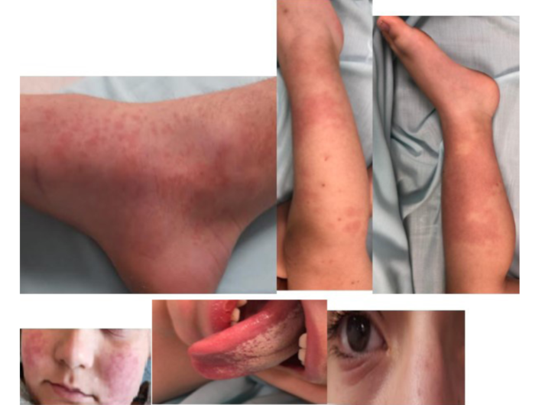
Figura 2: Lesiones de piel identificadas en pacientes con identificación de SARS-CoV-2

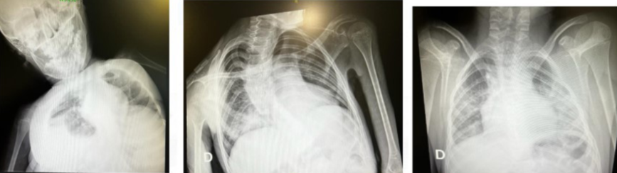
Figura 3: Radiografía de paciente COVID con neumonía.

Discusión

A nivel internacional los datos disponibles evidencian que la probabilidad de desarrollar síntomas o enfermedad grave asociada a COVID-19 fue menor en la población pediátrica, en comparación con adultos. La mayoría presentó enfermedad leve y oligosintomática⁽³⁾. En concordancia con lo que evidencia la bibliográfica internacional, a pesar de la alta tasa de circulación que existía en el país en el momento en que se llevó a cabo la recolección de datos, el porcentaje de niños ingresados con infección por COVID-19 fue del 2%.
En 8 de los 26 pacientes la identificación del virus se interpretó como un hallazgo. En ese momento de la pandemia se realizaba PCR y detección antigénica a todos los pacientes que requerían ingreso, según el protocolo adoptado por la institución.
Al igual que lo reportado por otros autores a nivel internacional, la mayoría de los niños adquirió la infección en el hogar⁽¹⁾.
De los métodos utilizados para el diagnóstico viral, según guías de manejo de infección por SARS-Cov-2, el gold standard es la PCR de secreciones nasofaríngeas, recomendándose la detección de antígenos en los contactos o los niños con síntomas sugestivos de enfermedad. La utilización de serología es útil para una aproximación diagnóstica cuando se plantean complicaciones postinfecciosas vinculadas al COVID-19, aunque no se conoce con certeza el comportamiento de los anticuerpos en el tiempo⁽³⁾.
Si bien se documentó una amplia variabilidad de síntomas y signos al momento de la consulta, la fiebre y los síntomas respiratorios fueron los más prevalentes⁽⁴⁾.
En la literatura se reporta que la edad menor de 6 meses se asocia con una enfermedad más grave, así como la presencia de enfermedades crónicas subyacentes, principalmente trastornos neurológicos y obesidad^{(3,4)}. En esta serie los niños con patología neuromuscular desarrollaron enfermedad aguda por COVID-19 moderada a grave y uno de ellos requirió ingreso a UCI.
Las alteraciones de laboratorio encontradas fueron coincidentes con las reportadas a nivel internacional, siendo la linfopenia la alteración analítica más frecuente⁽⁴⁾.
El MISC fue reportado como entidad en el pico de la pandemia, en abril de 2020. Puede presentarse durante la infección aguda o como complicación postinfecciosa en las 6 semanas que siguen a la infección. Su presentación clínica es variable, desde un cuadro febril hasta presentaciones graves con compromiso hemodinámico y/o falla multiorgánica. En esta serie se identificó en tres pacientes, todos como complicación postinfecciosa, con fenotipo tipo Kawasaki y con evolución favorable⁽⁵⁻⁷⁾.

Conclusiones

Si bien el porcentaje de niños ingresados con infección por SARS-CoV-2 fue pequeño, la expresión clínica fue variada, mayoría presentó infección respiratoria leve.
Los pacientes con comorbilidades presentaron mayor probabilidad de desarrollar enfermedad aguda moderada a grave.
Se debe tener en cuenta la probabilidad de infección por SARS-CoV-2 ante la aparición de otros síntomas en el curso de infecciones virales.

Bibliografía:
1. Acosta J, Pérez M, Rodríguez M, Morales A. COVID-19 en pediatría: aspectos clínicos, epidemiológicos, inmunopatogenia, diagnóstico y tratamiento. Rev Cubana Pediatr 2020; 92(Supl 1):e1152. Disponible en: http://scielo.sld.cu/scielo.php?script=sci_abstract&pid=S0034-75312020000500007. Consulta: 13 de marzo 2021.
2. Rey C, Manrique de Lara L, Antón M, Cano A, Solís G. Infección por coronavirus (COVID-19) en Anales de Pediatría. An Pediatr (Barc) 2020; 92(4):189.
3. Calvo C, García M, de Carlos J, Vázquez J. Recomendaciones sobre el manejo clínico de la infección por el «nuevo coronavirus» SARS-CoV2. Grupo de trabajo de la Asociación Española de Pediatría (AEP). An Pediatr (Barc) 2020; 92(4):241.e1-e11.
4. Parisi G, Indolfi C, Decimo F, Leonardi S, del Giudice M. Neumonía por COVID-19 en niños: de su etiología a su manejo. Kompass Neumol 2021; 3:46-51.
5. Izquierdo G, Cofré F, Poli C, Delpiano L, Conca N, Verdugo P, et al. Recomendaciones para la sospecha diagnóstica y manejo del Síndrome Inflamatorio Multisistémico (SIM-COVID-19) en contexto pandemia SARS-CoV-2. Abril 2021. Rev Chil Infectol 2021; 38(3):370-80.
6. Organización Mundial de la Salud. síndrome inflamatorio multisistémico en niños y adolescentes con COVID-19: informe científico, 15 de mayo de 2020. Ginebra: OMS, 2020. Disponible en: https://apps.who.int/iris/handle/10665/332191. Consulta: 13 de marzo 2021.
7. Gómez S, Pérez M, Arias A, Katsicas M, Sciucatti G, Oribe R, et al. Diagnóstico y tratamiento del síndrome inflamatorio multisistémico temporalmente asociado al SARS-CoV-2. Med Infant 2021; 28(2):110-4. Disponible en: https://www.medicinainfantil.org.ar/images/stories/volumen/2021/xxviii_2_110.pdf. Consulta: 13 de marzo 2021.

Nota: CASMU.
Nota: Todos los autores declaran haber colaborado en forma significativa.
Nota: Trabajo inédito.
Nota: Declaramos no tener conflictos de interés.

